

实验报告二

学生姓名： 黄志龙 学 号： 6103114023 专业班级： 计科141

实验类型：□验证□ 综合 √设计□创新 实验日期： 2017.3.28 实验成绩：

- 实验项目名称
JSP内置对象名称
- 实验目的
通过JSP中的Request、Response、Session|、Application等内置对象，完成一个信息提交显示并能统计网站访问次数的功能。
- 实验基本原理
通过访问http://192.168.1.**:8080的方式出现首页，命名为RequestInfo.jsp，提交后跳转到ViewInfo.jsp，在这个页面汇总显示提交过来的相关信息，在每个页面的首部都显示 “张三，你好！您是本网站的第*个访问者。”其中的张三为RequestInfo.jsp页面输入的信息。访问次数统计的要求是在不同的客户端（包括不同浏览器、不同电脑）访问时次数要加1；同一个浏览器访问中新加选项卡时次数不变；同时还要满足如果是同一个ip访问，则20秒之内访问次数不加。
RequestInfo.jsp的页面大致如下：
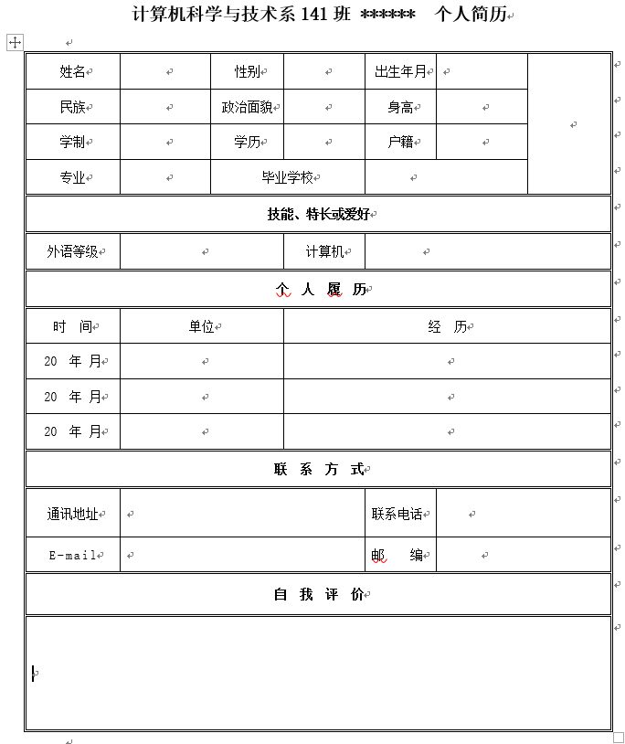

- 实验步骤
RequestInfo.jsp
<%@ page contentType="text/html; charset=gb2312" language="java" import="java.sql.*" errorPage="" pageEncoding="gb2312" %>
<!DOCTYPE html PUBLIC "-//W3C//DTD XHTML 1.0 Transitional//EN" "http://www.w3.org/TR/xhtml1/DTD/xhtml1-transitional.dtd">
<html xmlns="http://www.w3.org/1999/xhtml">
<head>
<meta http-equiv="Content-Type" content="text/html; charset=gb2312" />
<title>11.jsp</title>
</head>
<body>
<%
request.setCharacterEncoding("gb2312");
String name=request.getParameter("name");
String sex=request.getParameter("sex");
%>
<%int n=0;String shu=(String)application.getAttribute("counter");
session.setMaxInactiveInterval(10);
if (shu!=null){
n=Integer.parseInt(shu);}
if (session.isNew())
++n;
%>
<center><%out.print(name);%>，你好！你是本网站第<%out.print(n);%>位访客<center>
<%
shu=String.valueOf(n);application.setAttribute("counter",shu);%>
<table border="1" cellspacing=0 align=center >
<tr>
<td >姓名</td>
<td>黄志龙</td>
<td>性别</td>
<td>男</td>
<td>出生年月</td>
<td>1995年12月</td>
<td rowspan="4"></td>
</tr>
<tr>
<td>民族</td>
<td>汉族</td>
<td>政治面貌</td>
<td>团员</td>
<td>身高</td>
<td>170</td>
</tr>
<tr>
<td>学制</td>
<td>四年制</td>
<td>学历</td>
<td>高中</td>
<td>户籍</td>
<td>陕西省西安市</td>
</tr>
<tr>
<td>专业</td>
<td colspan="2">计算机科学与技术</td>
<td colspan="1">毕业学校</td>
<td colspan="2">西安高级中学</td>
</tr>
<tr>
<td colspan="7" align="center"><b>技能、特长或爱好</b></td>
</tr>
<tr>
<td>外语等级</td>
<td colspan="2">四级</td>
<td colspan="1">计算机</td>
<td colspan="3">计算机二级</td>
</tr>
<tr >
<td colspan="7" align="center"><b>个人履历</b></td>
</tr>
<tr>
<td>时间</td>
<td colspan="2">单位</td>
<td colspan="4">经历</td>
</tr>
<tr>
<td><input type="text"></td>
<td colspan="2"><input type="text"></td>
<td colspan="4" ><input type="text"></td>
</tr>
<tr>
<td><input type="text"></td>
<td colspan="2"><input type="text" ></td>
<td colspan="4"><input type="text"></td>
</tr>
<tr>
<td><input type="text"></td>
<td colspan="2"><input type="text"></td>
<td colspan="4"><input type="text"></td>
</tr>
<tr>
<td colspan="7" align="center"><b>联系方式</b></td>
</tr>
<tr>
<td>通信地址</td>
<td colspan="2">南昌大学前湖校区22栋</td>
<td colspan="1">联系电话</td>
<td colspan="3">18702531219</td>
</tr>
<tr>
<td>E-Mail</td>
<td colspan="2">715730522@qq.com</td>
<td colspan="1">邮编</td>
<td colspan="3">330031</td>
</tr>
<tr>
<td colspan="7" align="center"><b>自我评价</b></td>
</tr>
<tr>
<td colspan="7"><textarea cols="100%" rows="20"></textarea></td>
</tr>
</tbody>
</table>
</body>
</html>
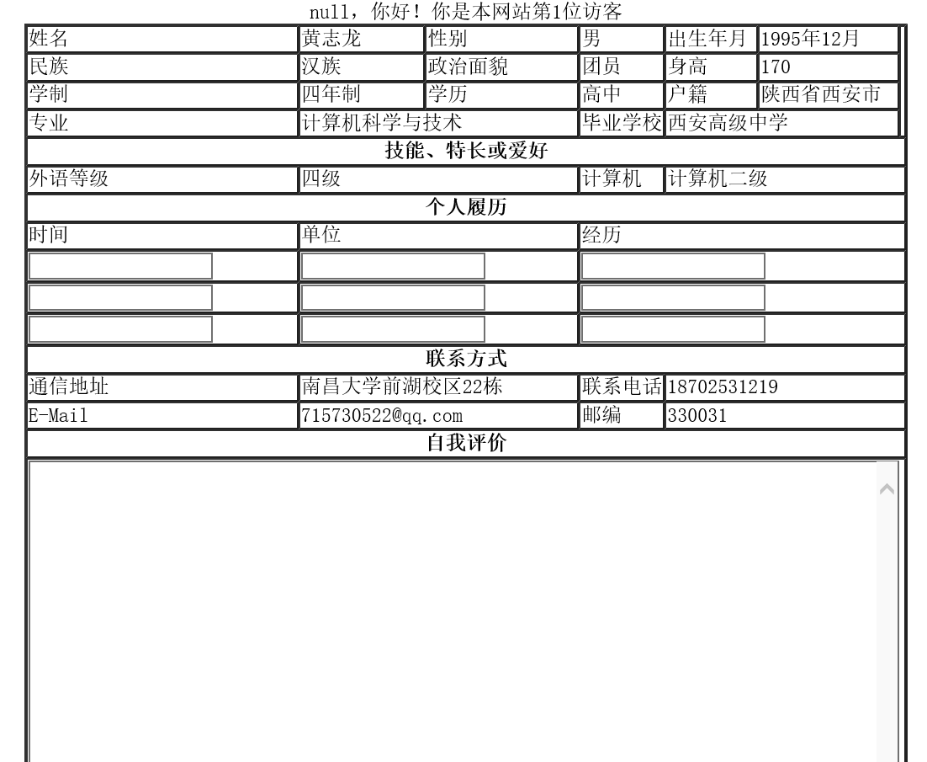

关掉浏览器20秒之内重新进去，访问人数不变。
关掉浏览器20秒之后重新进去（或者换一个浏览器），访问人数加一。
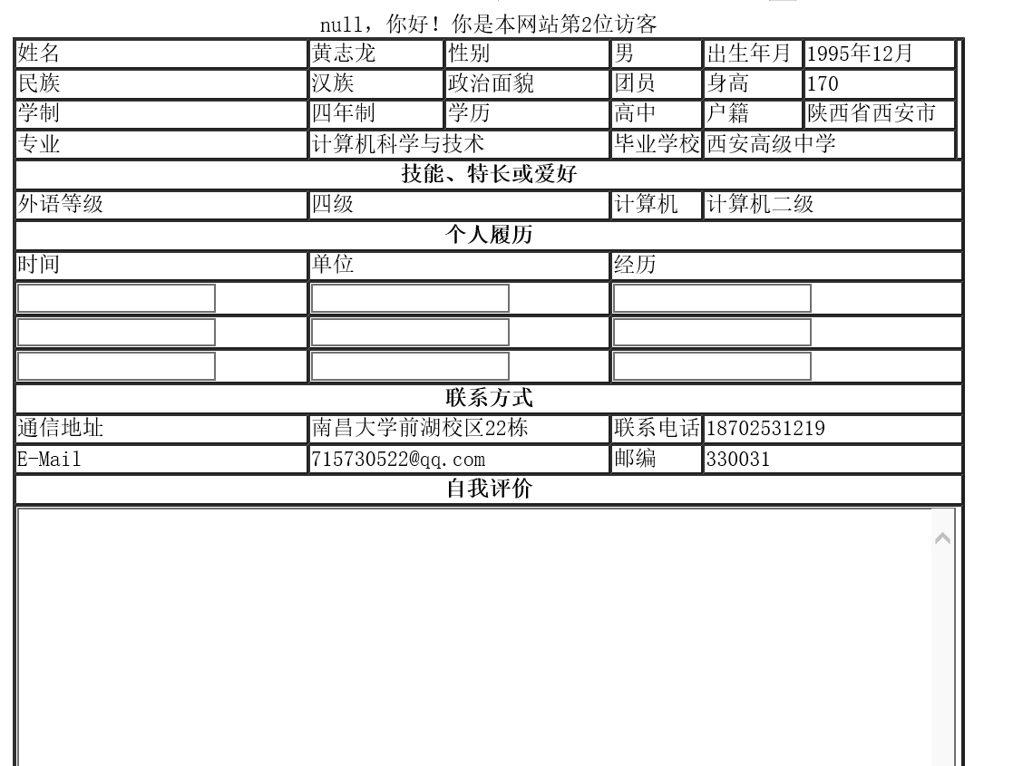

- 实验总结
通过这次学习，我了解了JSP的一些主要内置对象：request，response,session,application,pageContext等等，我知道了JSP对象是已经定义好了的，可以直接使用的对象。我了解了每次重启浏览器都会有不同的session ID。可以根据session ID判断是否为同一个session，老师的讲解和同学之间的讨论 对我这次试验都有很大帮助。

